Hier sammeln wir Informationen zum Objekt in der Liebknechtstraße 8. Bitte ergänzt bekannte Informationen und nutzt die Bewertungssektion gerne auch für eigene Meinungen.

Erweiterung 2024
Im Dezember 2023 haben wir erfahren, dass die Räume direkt neben dem Hackspace (CLE Unikate) ab Frühling 2024 frei werden und wir haben die Chance, die Räume zu mieten. Der Vorstand hat sich in Rücksprache mit Mitgliedern darauf verständigt, die Räume zu mieten, aber dafür den bisherigen Konferenzraum zu kündigen. Aktuelle Informationen werden im Pad aufgeschrieben.

Zeitablauf
- 06.12.2023: Ankündigung des Angebots im Plenum am 6. Dezember 2023 im Bytespeicher
- 20.12.2023: Absprachen mit Frau Lübeck für Übernahmen von Möbeln
- 10.01.2024: Besichtigung der Räume
- 06.03.2024: CLE beginnt mit dem Auszug
- 15.03.2024: Übergabe Schlüssel
- 16.03.2024: Absprache mit Herrn Roller über die Übergabe und den Mietvertrag
- 19.03.2024: unterschriebener Vertrag an Herrn Roller übergeben
- 20.03.2024: Beginn Leerzug des Konferenzraums, Übertragung in den neuen Konferenzraum
- 21.03.2024: Ankündigung per Blogbeitrag
- 22.03.2024: Finale Übergabe mit Herrn Lübeck

Beschreibung
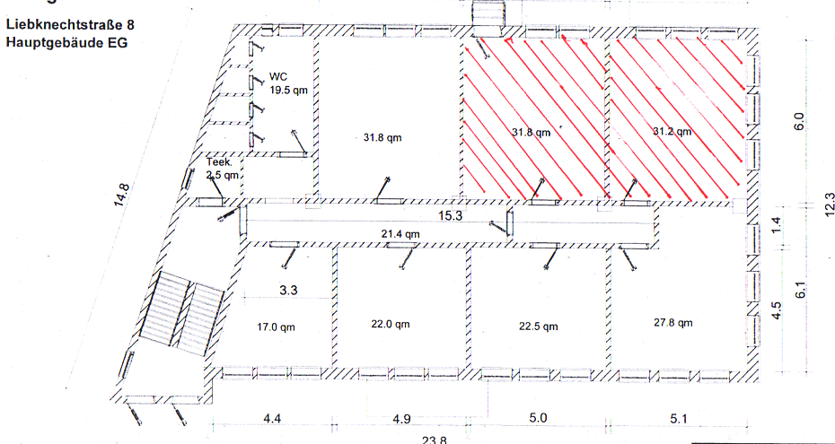
Die neuen Räume sind beide 31 m² groß. Der erste Raum vom Flur links hat zusätzlich eine Tür zum Innenhof mit Treppe. Beide Räume sind mit einer schmalen Tür verbunden. Der hintere Raum ist wie der bisherige Hackspace ein Eckzimmer mit zwei Fensterreihen. Die verbauten Jalousinen sind alle in sehr gutem Zustand.
Übernahme von CLE:
- IKEA Regale
- viele Tapeziertische
- Holztisch
- Schreibtisch
- Leere Kartons
- Kühlschrank
- Küchenutensilien
- transparentes Steckregal
- Rollcontainer
- Kleiderständer

Miete
Die zwei neuen Räume kosten zunächst 320 + 130 Euro Miete. Der bisherige Konferenzraum wird zum 1. April 2024 gekündigt, die Miete betrug 130 + 70 Euro. Die bisherige Miete für Hackspace und Werkstatt beträgt 237 + 134 Euro. Die Gesamtmiete für alle Räume wird daher 557 + 264 = 821 Euro betragen.

Zugang
Bisher war unser Zugang über da Glasfoyer/Treppe/Flur und je nach Schlüsselbund durch die Flurtür (4er-Schlüsselset) oder in den Konferenzraum (2er-Schlüsselset). Mit der Kündigung des alten Konferenzraumes erfolgt der Zugang für alle durch die Flurtür, der Schlüsselsafe entfällt. Zusätzlich kann die Treppentür als Hintereingang genutzt werden. Aktuell haben wir nur 2 Schlüssel dafür. Es ist nicht geplant, extra Schlüssel dazu kopieren zu lassen. Es besteht der Wunsch, dort ein elektronisches Schloss (nach Vorbild Makerspace/Krämerloft) einzubauen.

Raumideen
In verschiedenen Gesprächen zum Open Space und bei den Besichtigungen haben sich folgende Ideen für die Raumnutzung ergeben:
- Der Konferenzraum (erster Raum links nach der Flurtür) wird die Funktion des bisherigen Konferenzraums behalten (4 große Bürotische, Stühle, Strom- und Datenanschlüsse, Beamer)
- Der Raum links hinten wird zunächst als Auslagerungsraum genutzt, um z.B. die Werkstatt aufzuräumen
- In Gesprächsrunden während des Open Spaces am Mittwoch oder per Chat wird die langfristige Nutzung gemeinsam erarbeitet
- Sinnvoll ist es, den Hackspace in den größten Raum zu übertragen (Tisch-Oval, Beamer mit Ausrichtung auf eine Wand, Kühlschrank, Getränke, Sofa, Regale)
- Der bisherige Hackspace (27 m²) könnte Multifunktionsraum z.B. für 3D-Drucker, Nähmaschine, Gaming/VR-Ecke werden
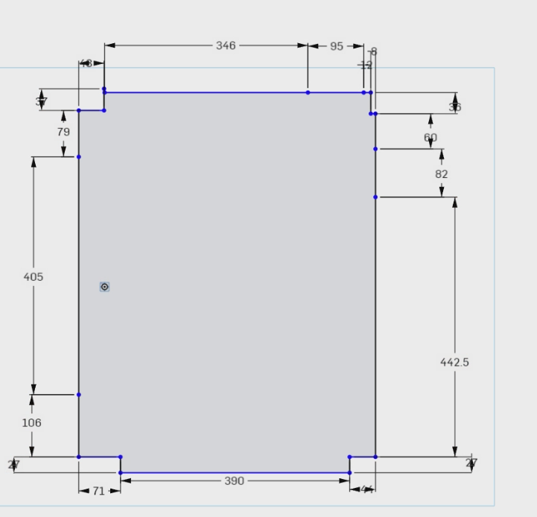 Grundriss Raum hinten links (Eingang ist oben rechts)

Bilder
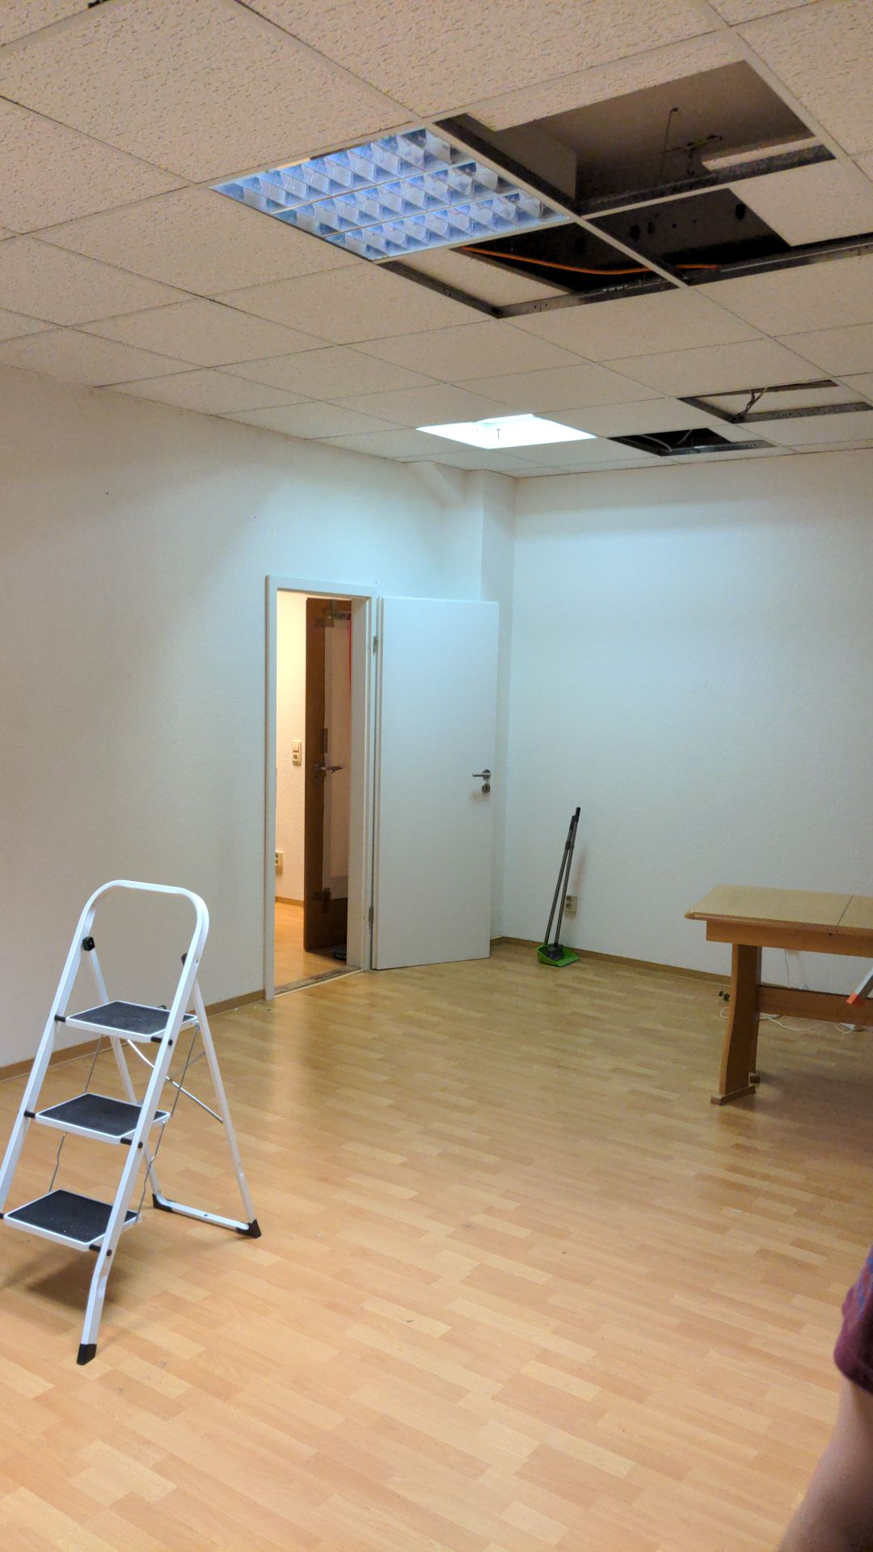
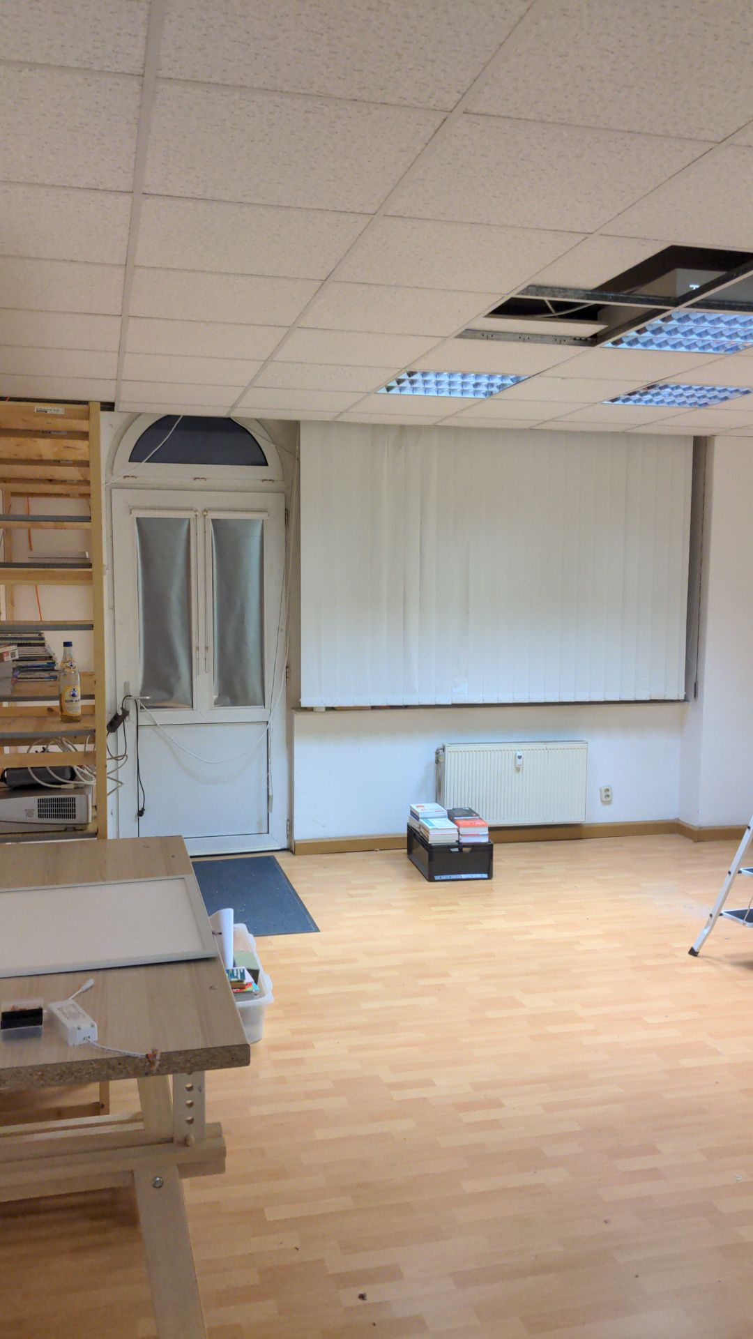
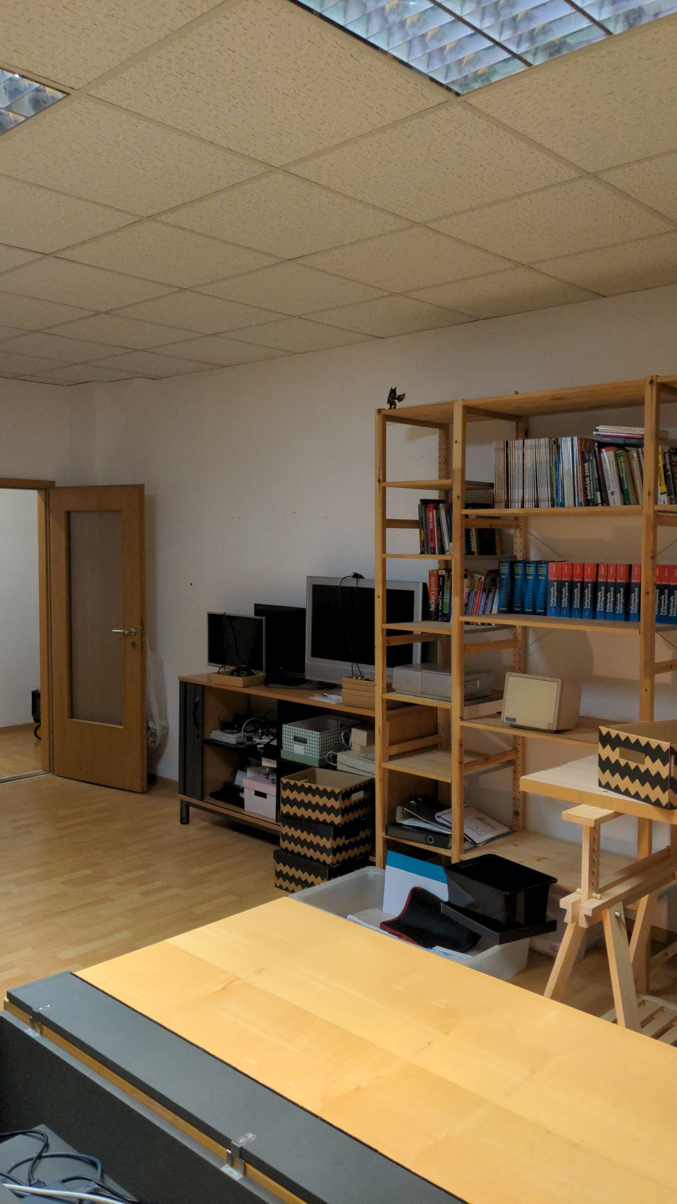
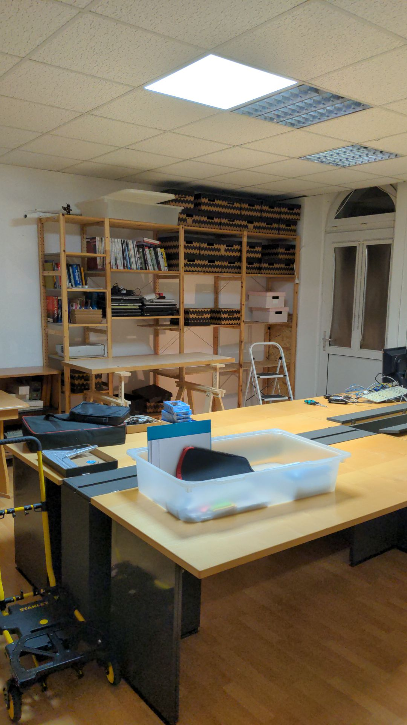
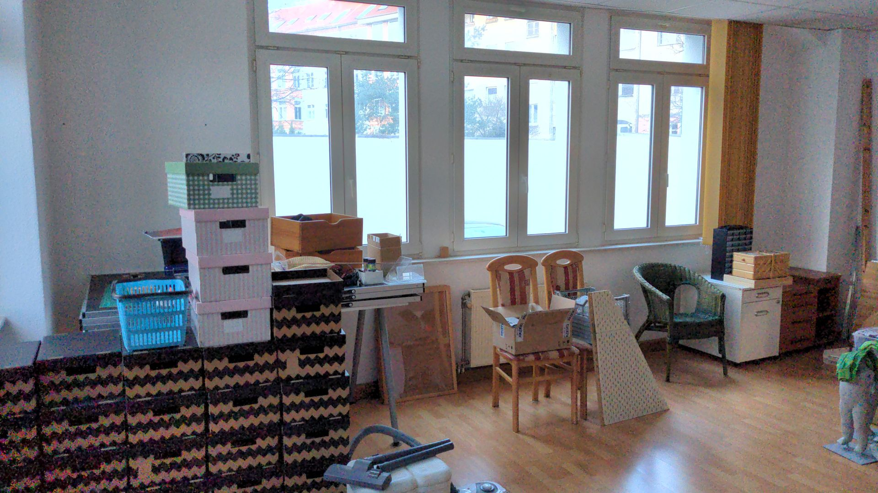

Erstmiete 2013

Bisherige Kommunikation
- 30.08.2013 Anruf bei Antaris Immobilien, 10 Angebote erhalten
- 16.09.2013 Rückfrage durch Antaris
- 18.09.2013 Besichtigungstermin Liebknechtstraße
- 14.10.2013 Vertragsangebot
- 18.10.2013 Vertragsunterzeichnung

Objektbeschreibung
- Bürogebäude Liebknechtstraße 8
- Vermieter: Antaris Immobilien
- Koordinaten / Luftbild
- 50 qm in zwei Räumen (22,5 + 27,5 qm) + Gemeinschaftsküche und Toiletten in der Hochparterre (insg. 60 qm)
- früheres Industriegebäude im Innenbereich zwischen Liebknecht- und Röntgenstraße
- Zugang durch Hausdurchfahrt Liebknechtstraße aus Richtung Kieler Straße
- viele kleine und mittelgroße Büroräume auf 3 Etagen
- die zwei Büros liegen auf der nordöstlichen Seite des Hauses am Ende des Flures
- Eingangsbereich und Treppenhaus mit mehreren unverschlossenen Türen
- je eine Toilette für Männer und Frauen auf der Etage (Damentoilette extra verschlossen), Waschbecken
- Sehr kleine und enge Küche
- Keller nicht verfügbar
- PKW-Stellplätze im Innenhof um das Gebäude herum, reserviert für Firmenfahrzeuge
- kleine Grünanlage mit Stühlen
- ÖPNV in unmittelbarer Nähe (Buslinie 9 am Steinplatz, Straßenbahn am Leipziger Platz)
- FH Erfurt Campus wenige Gehminuten entfernt
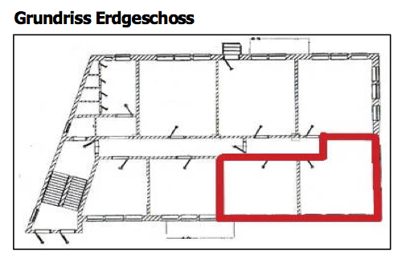
Außenansicht
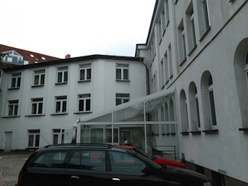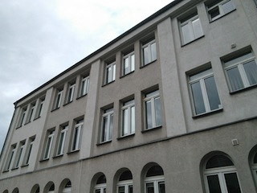
Flur
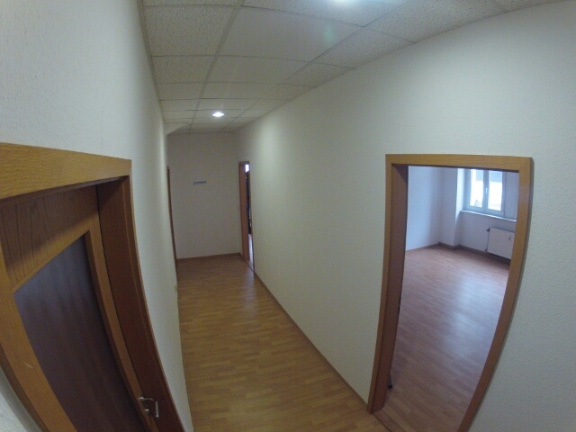
Raum 1 (2. Tür rechts)
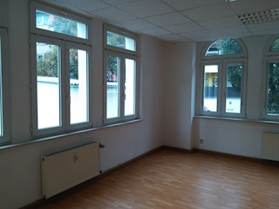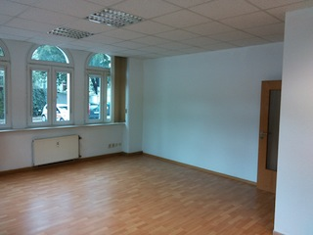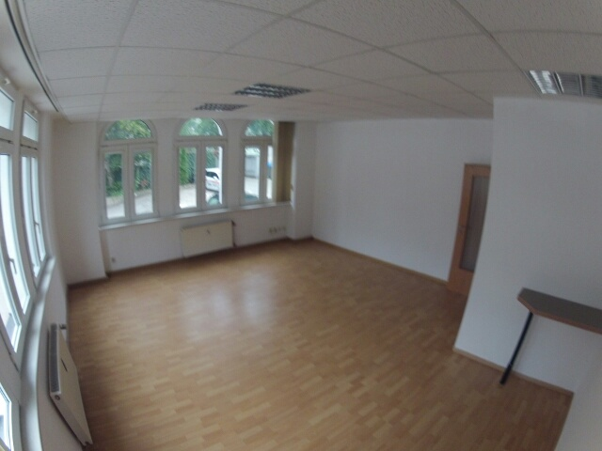 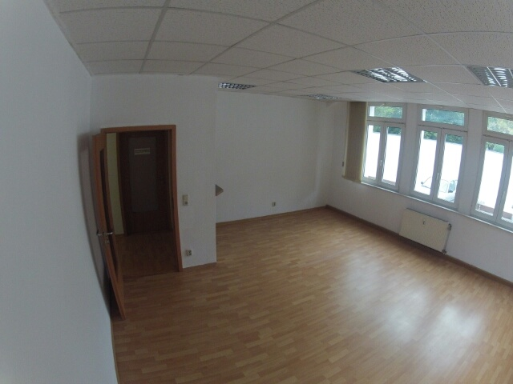
Raum2 (1. Tür rechts)
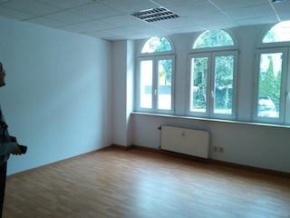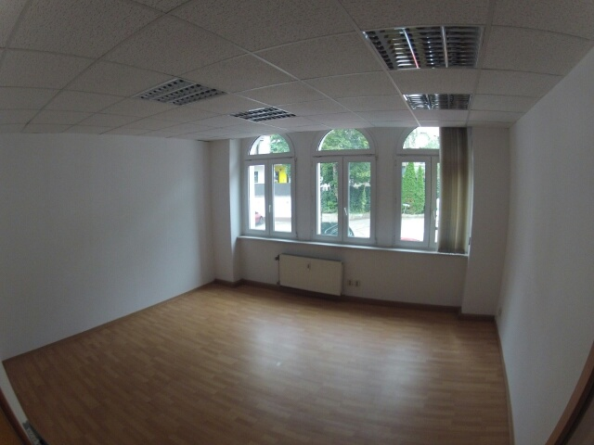
Küche + Toilette
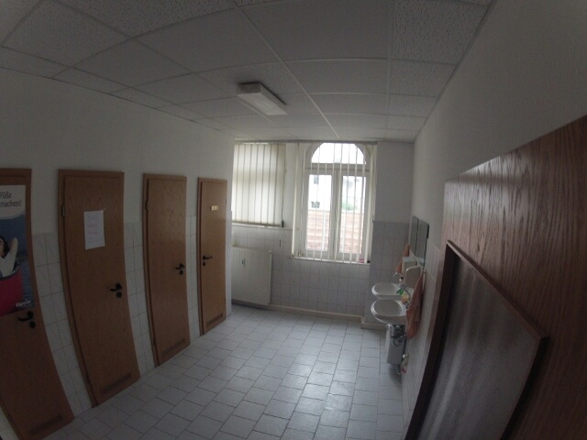 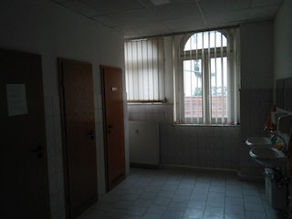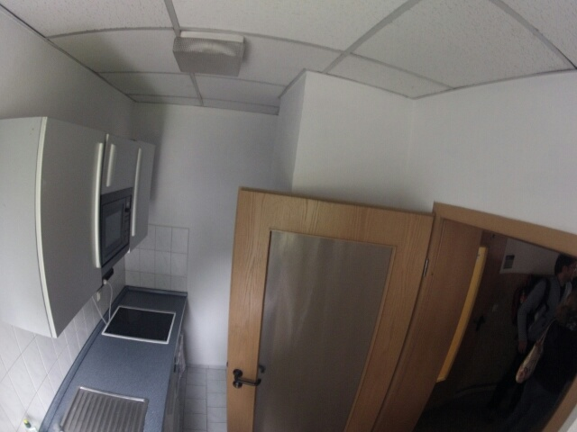

Ausstattung und Zustand
- Laminatfußboden
- Solide Fenster
- Leuchtstoffröhren
- kleiner Raum etwa quadratisch, 3 Fenster mit Innenjalousien
- großer Raum, 6 Fenster, geeignet für Veranstaltungen
- Telefonanschluss im Raum, Datenleitungen zwischen den Räumen möglich
- Verbrauchszähler zentral pro Etage, d.h. kein eigener Zähler für Strom und Wasser
- nur eine Toilette pro Geschlecht
- gut ausgestattete Micro-Küche mit Herd, Mikrowelle, Geschirrspülautomat, Schränke
- Gewerbenachbarn sind kaum anwesend und nie in den Abendstunden
- Besucher sind akzeptiert
- DSL Anschlussverfügbarkeit noch zu klären
- Aktiver Nachbar ist Kulturverein Mesopotamien
Parkplätze, Rückseite und Garten
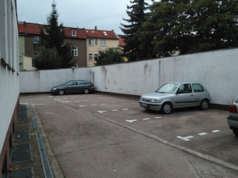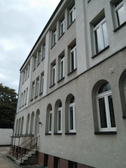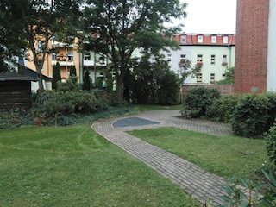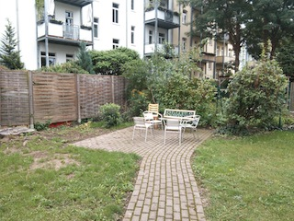

Mietdetails
- 3,95 € pro qm Kaltmiete
- 1,40 € pro qm Nebenkosten
- entspricht 320 € warm
- Keine Kaution, provisionsfrei
- Mietbeginn ab November möglich
- Unbefristet, also keine Mindestmietdauer
- Schlüsselanzahl noch zu klären
- Vermittlung durch Antaris Immobilien
- Weitere Büros verfügbar (227 qm im 1. Stock, 25 qm im 2. Stock)
- fester Stellplatz für 30 €/Monat

Bewertung
- sehr ruhige Innenhof-Lage
- die Firmennachbarn sind kaum da, kein weiterer Publikumsverkehr im Flur
- leider nicht barrierefrei
  - Rampe über 3 Stufen eventuell nachrüstbar, sonst breiter Zugang bis auf Küche
- Stellplätze am Abend ungenutzt, aber Parksituation in der Umgebung eher schlecht
- Räume durch Laminatfußboden nicht als Werkstatt geeignet
- Großer Raum für bis zu 25 Personen, gut beleuchtet
  - praktisch sofortiger Start mit Treffen + Veranstaltungen möglich
- Kleineres Büro als Arbeitsraum und Labor vorstellbar
  - Löten, Dremeln etc. kein Problem, für gröberes zu „schick“
- Vermieter freundlich und umgänglich
- Riesiger Schornstein für Antennen eventuell nutzbar
- Grünfläche mit Tisch und Stühlen sehr attraktiv
- Unmittelbare Nähe zur FH Erfurt - Synergieeffekte
  - Schülerlabor, Audimax, Fachbereich AI
  - Vielleicht wollen wir auch mal eine Konferenz im Stil MRMCD planen?

